CASOS DE USO EXPANDIDOS

Primera Iteración Casos de Uso y Casos de Uso Expandidos: 01, 02, 03, 04, 07, 08, 10, 11

Usuario: Suscriptor, Editor/Autor, Anunciador, Admin.

CASO CU001

|  |  |
| --- | --- |
| Número | CU001 |
| Caso de Uso | Crear Cuenta |
| Actores | Usuario |
| Descrip. | Al presionar el botón "Crear Cuenta" el sistema redirige al usuario a la página en donde registrará nombre de usuario, contraseña y datos generales como foto, hobbies, temas de interés, descripción del perfil y gustos. Una vez ingresados estos correctamente el usuario presiona el botón Crear Cuenta para redirigirse a la ventana principal del programa. |
| Tipo: | Primario |

EXPANDIDO:

|  |  |
| --- | --- |
| Número | CU001 |
| Caso de Uso | Crear Cuenta |
| Actores | Usuario |
| Propósito | Registrar usuario que ingresa al sistema |
| Precondición: | - - |
| Resumen | Al presionar el botón "Crear Cuenta" el sistema redirige al usuario a la página en donde registrará nombre de usuario, contraseña y datos generales como foto, hobbies, temas de interés, descripción del perfil y gustos. Una vez ingresados estos correctamente el usuario presiona el botón Crear Cuenta para redirigirse a la ventana principal del programa. |
| Tpo: | Primario |
| Referencias: | - - |

|  |  |
| --- | --- |
| **Acción de los actores** | **Respuesta del sistema** |
| 1. Usuario ingresa al apartado "Crear Cuenta" del login. | 2. Sistema muestra la ventana "Crear Cuenta" la cual incluye los apartados: Nombre de Usuario, Contraseña, Rol, Foto, Hobbies, Descripción y Gustos. |
| 3. Usuario introduce información a cada uno de los apartados de la ventana. | 4. Verifica que los elementos obligatorios estén llenados correctamente. |
|  | 5. Verifica que el Nombre de Usuario no esté registrado en la base de datos. |
|  | 6. Crea la cuenta en la base de datos y permite acceder al usuario a la página web. |
| 7. Usuario accede a la página Web. |  |

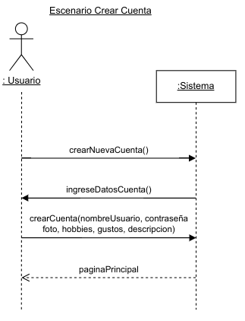

CASO CU002

|  |  |
| --- | --- |
| Número | CU002 |
| Caso de Uso | Iniciar Sesión |
| Actores | Usuario |
| Descrip. | El usuario ingresará el nombre de usuario y contraseña registradas en el sistema en los apartados correspondientes, el sistema hará una comprobación de los datos, en dado caso las credenciales sean correctas se le permitirá el acceso al programa en caso contrario se le indicará que las credenciales ingresadas son incorrectas pidiendo al usuario que las ingrese nuevamente. |
| Tipo: | Primario |

EXPANDIDO:

|  |  |
| --- | --- |
| Número | CU002 |
| Caso de Uso | Iniciar Sesión |
| Actores | Usuario |
| Propósito | Accesar a la página Web |
| Precondición: | CU001 (creación de cuenta) |
| Resumen | El usuario ingresará el nombre de usuario y contraseña registradas en el sistema en los apartados correspondientes, el sistema hará una comprobación de los datos, en dado caso las credenciales sean correctas se le permitirá el acceso al programa en caso contrario se le indicará que las credenciales ingresadas son incorrectas pidiendo al usuario que las ingrese nuevamente. |
| Tpo: | Primario |
| Referencias: | - - |

|  |  |
| --- | --- |
| **Acción de los actores** | **Respuesta del sistema** |
| 1. Usuario ingresa a la página Web. | 2. Sistema muestra el login que incluye las opciones para ingresar nombre de usuario y contraseña. |
| 3. Usuario introduce el nombre de usuario y contraseña de la cuenta a la que desee ingresar y presiona el botón "Ingresar". | 4. Verifica que el usuario haya ingresado un nombre de usuario y contraseña en un formato válido. |
|  | 5. Verifica que el Nombre de Usuario y contraseña concuerden con las registradas en el sistema. |
|  | 6. Permite acceder al usuario a la página web. |
| 7. Usuario accede a la página Web. |  |

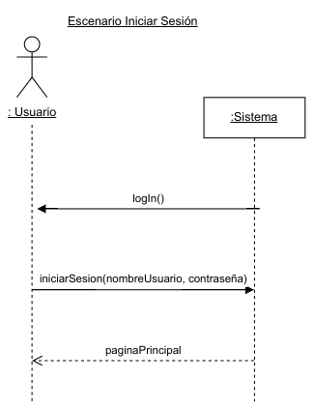

CASO CU003

|  |  |
| --- | --- |
| Número | 03 |
| Caso de Uso | Cerrar Sesión |
| Actores | Usuario |
| Descrip. | El usuario al presionar la opción "Cerrar Sesión" ubicado en la esquina superior derecha de todas las ventanas se le redigirá a la ventana de Inicio de Sesión en donde ya no podrá acceder a las funciones del programa hasta que vuelva a ingresar las credenciales registradas en el sistema. |
| Tipo: | Primario |

EXPANDIDO:

|  |  |
| --- | --- |
| Número | CU003 |
| Caso de Uso | Cerrar Sesión |
| Actores | Usuario |
| Propósito | Desasociar la cuenta e ir al LogIn |
| Precondición: | CU002 (iniciar sesión) |
| Resumen | El usuario al presionar la opción "Cerrar Sesión" se le redigirá a la ventana de Inicio de Sesión en donde ya no podrá acceder a las funciones del programa hasta que vuelva a ingresar las credenciales registradas en el sistema. |
| Tpo: | Primario |
| Referencias: | CU001 (crear cuenta) |

|  |  |
| --- | --- |
| **Acción de los actores** | **Respuesta del sistema** |
| 1. Usuario dentro de la aplicación presiona "Cerrar Sesión". | 2. Se eliminan las credenciales de la sesión. |
|  | 3. Se redirige a la página de LogIn. |
| 4. Usuario puede reingresar con la cuenta cerrada o con otra cuenta, o crear una cuenta nueva. |  |

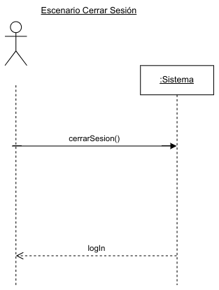

CASO CU004

|  |  |
| --- | --- |
| Número | CU004 |
| Caso de Uso | Editar Perfil |
| Actores | Usuario |
| Descrip. | El usuario al entrar al apartado de perfil, el sistema mostrará los datos con los que se haya creado la cuenta o los últimos datos modificados, el usuario llenará cada apartado según su preferencia y al finalizar presionará el botón "Guardar" haciendo que el sistema sustituya los datos anteriores del perfil con los nuevos. |
| Tipo: | Secundario |

EXPANDIDO:

|  |  |
| --- | --- |
| Número | CU004 |
| Caso de Uso | Editar Perfil |
| Actores | Usuario |
| Propósito | Editar datos relacionados a la cuenta |
| Precondición: | CU002 (iniciar sesión) |
| Resumen | El usuario al entrar al apartado de perfil, el sistema mostrará los datos con los que se haya creado la cuenta o los últimos datos modificados, el usuario llenará cada apartado según su preferencia y al finalizar presionará el botón "Guardar" haciendo que el sistema sustituya los datos anteriores del perfil con los nuevos. |
| Tpo: | Secundario |
| Referencias: | CU001 (crear cuenta) |

|  |  |
| --- | --- |
| **Acción de los actores** | **Respuesta del sistema** |
| 1. Usuario ingresa a al apartado "Editar Perfil". | 2. Se comprueba el usuario registrado en la sesión. |
|  | 3. Se extraen los datos de la base de datos correspondientes al usuario de la cuenta en uso. |
|  | 4. Muestra los datos extraídos de la cuenta en casillas editables. |
| 5. Usuario ingresa nuevos datos a uno o más casillas |  |
| 6. Al finalizar la edición de datos el usuario presiona el botón "Guardar Cambios" | 7. Se guardan los datos modificados en la permanencia de la aplicación. |
|  | 8. Se muestra el menú principal |
| 9. Usuario puede interaccionar con las funciones del sistema. |  |

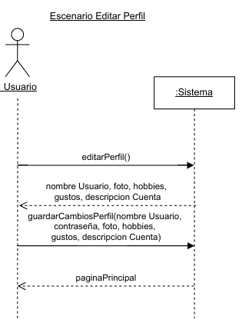

CASO CU011

|  |  |
| --- | --- |
| Número | 11 |
| Caso de Uso | Ver Perfil Autor |
| Actores | Suscriptor |
| Descrip. | Para cada revista se mostrará el nombre de usuario del autor, el usuario al presionar el nombre de estos, el sistema mostrará el perfil del autor. |
| Tipo: | Secundario |

EXPANDIDO:

|  |  |
| --- | --- |
| Número | CU011 |
| Caso de Uso | Ver Perfil Autor |
| Actores | Suscriptor |
| Propósito | Ver el perfil del autor de una revista |
| Precondición: | CU002 (iniciar sesión) |
| Resumen | Dentro de una revista en específico al presionar sobre el nombre del autor el sistema mostrará los datos relacionados al perfil del autor |
| Tpo: | Secundario |
| Referencias: | CU001 (crear cuenta), CU012 |

|  |  |
| --- | --- |
| **Acción de los actores** | **Respuesta del sistema** |
| 1. El Usuario visualizando una revista en específico presiona "Ver Perfil del Autor". | 2. Busca en la base de datos al usuario autor de la revista que el usuario está visualizando |
|  | 3. Se extraen los datos de la base de datos del autor de la revista. |
|  | 4. Se muestran los datos extraídos de la cuenta en casillas editables. |
| 5. Usuario visualiza los datos de la cuenta del autor. |  |

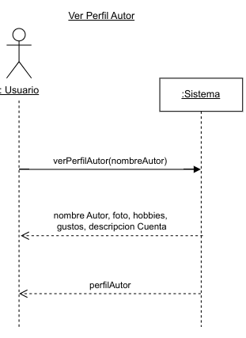

|  |  |
| --- | --- |
| Número | 07 |
| Caso de Uso | Visualizar Revistas Publicadas |
| Actores | Editor/Autor |
| Descrip. | El editor al entrar al apartado de "Revistas Publicadas" el sistema le mostrará las revistas que haya publicado con anterioridad. |
| Tipo: | Secundario |

|  |  |
| --- | --- |
| Número | 08 |
| Caso de Uso | Explorar Todas las Revistas |
| Actores | Usuario |
| Descrip. | El suscriptor al entrar al apartado de "Explorar Todas las Revistas" el sistema le mostrará todas las revistas que editores han ingresado al sistema. |
| Tipo: | Primario |

|  |  |
| --- | --- |
| Número | 10 |
| Caso de Uso | Previsualizar Revista |
| Actores | Suscriptor |
| Descrip. | Dentro de "Explorar Todas las Revistas" el usuario al presionar "Previsualizar Revista" el sistema mostrará la descripción, categoría, autor, tags y cantidad de Me Gustas específicos de la revista que se esté previsualizando. |
| Tipo: | Primario |